各位同学在查看时请点击全屏查看
2018年安顺中考生物冲刺试题
满分：100分 时间：60分钟
一、选择题(每小题2分，共40分)
1．下列不属于生物的是( B )
A．大肠杆菌 B．珊瑚 C．寨卡病毒 D．樟树
2．2016年5月，湖南迎来了最强雨季，湘江河床边生长的植物大多被淹死。这说明( C )
A．生物能适应环境 B．生物能影响环境 C．环境能影响生物 D．环境能适应生物
3．如图是草原生态系统食物网示意图，下列相关叙述中，错误的是( D )
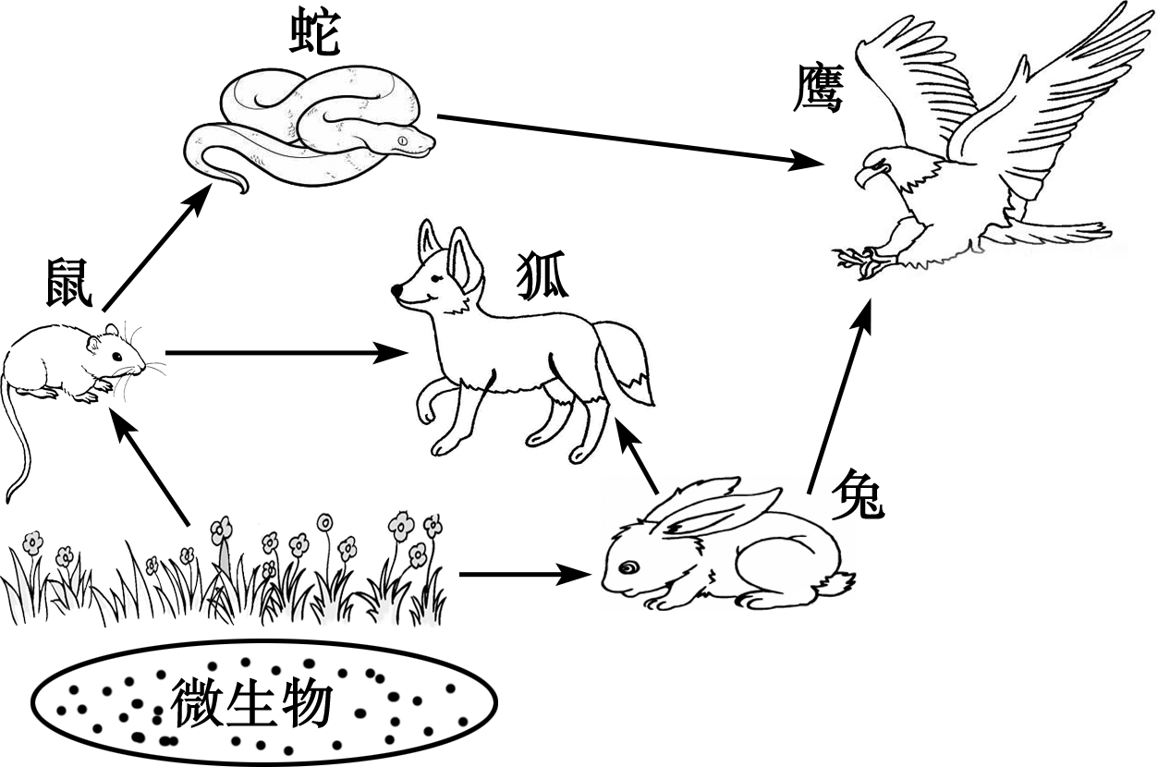
A．微生物中的腐生细菌属于分解者
B．狐和兔之间的关系是捕食关系
C．该食物网由4条食物链组成
D．该食物网中的能量是循环流动的
4．有关生态系统中能量流动的叙述，正确的是( D )
A．分解者获取的能量最多
B．营养级越多，积聚的能量越多
C．生态系统中的能量是循环流动的
D．下一营养级只能获得上一营养级能量的10%到20%
5．右图是某生态系统食物网各成分的关系示意图，下列叙述不正确的是( B )
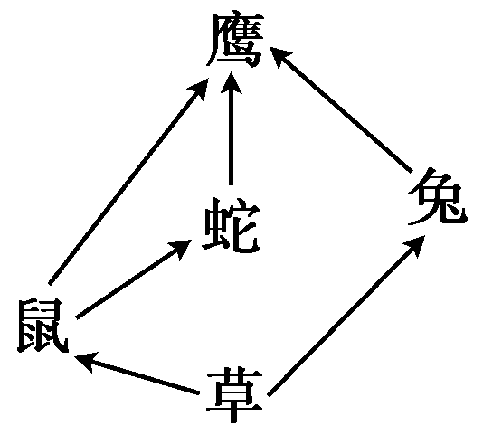
A．此草原中的所有生物及其生活环境共同构成生态系统
B．草和鼠共有的结构层次是“细胞→组织→器官→系统”
C．鹰和蛇之间既是捕食关系，又是竞争关系
D．该生态系统中，鹰的生命活动所需能量归根到底来自太阳能
6．下列关于“制作并观察植物细胞临时装片”实验的描述中，正确的是( C )
A．制作临时装片时，观察用的实验材料越大越容易看清楚细胞结构
B．为在视野中看到较多的细胞，可转动转换器用较大倍数的物镜
C．用碘液对临时装片染色，目的是更清楚地看到细胞的各部分结构
D．在视野中呈圆形或椭圆形、边缘较黑，内部空白的物像就是细胞
7．从一个小小的细胞到呱呱坠地的婴儿(如图)，生命给了我们太多的惊奇和感动。下列叙述不正确的是( D )
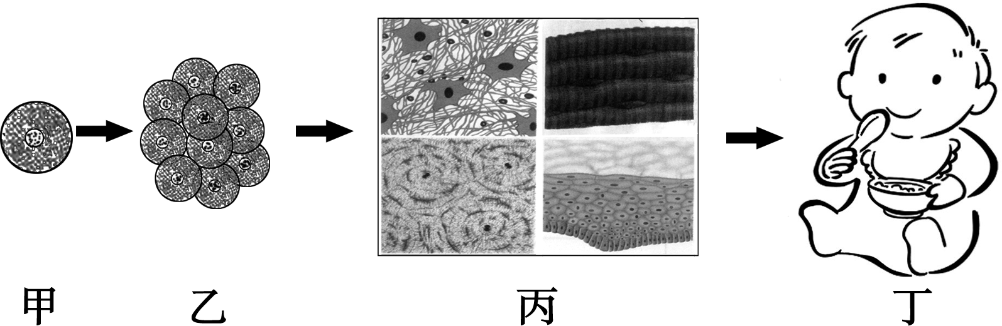

A．甲表示受精卵，是在输卵管内形成的
B．乙沿输卵管移动，植入增厚的子宫内膜完成着床
C．从甲到丙表示细胞分裂、分化形成组织
D．成熟的胎儿从母体娩出后，才开始进行呼吸作用
8．“麻屋子红帐子，里面住着白胖子”说的是花生的果实，结合下面的概念图分析，下列叙述正确的是( C )
A．“麻屋子”指的是①
B．“红帐子”指的是果皮
C．“白胖子”指的是②中的胚
D．花生的果实属于组织 Ｋ
9．小悦观察到，花生种子萌发时最先突破种皮的是( D )
A．子叶 B．胚芽 C．胚轴 D．胚根
10．今年年初，我市提出了建设“国家森林城市”的目标，为此实施了大规模的植树造林工程。如今走在树荫大道上，人们感到空气特别清新和湿润。从生物学角度看，空气清新湿润主要是由于( C )
A．植物的光合作用和呼吸作用 B．植物的呼吸作用和蒸腾作用
C．植物的光合作用和蒸腾作用 D．动物的光合作用和蒸腾作用
11．维生素和无机盐在人体中需要量虽然很少，却起着“人体运作的润滑剂”和“健康的基石”的作用。下列所列物质与缺乏症，不相符的是( B )

选项 | A | B | C | D
物质 | 维生素A | 维生素B₁ | 钙 | 铁
缺乏症 | 夜盲症 | 坏血病 | 骨质疏松症 | 贫血症
12.当血液通过肺泡周围毛细血管时，氧含量发生变化，下列正确的表示该变化的曲线是( D )
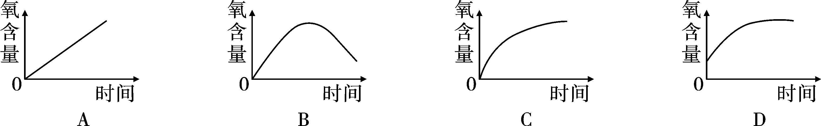
13．右图为人体内某结构的血流情况模式图，B代表某器官或结构，A、C代表血管，箭头代表血流方向，下列叙述正确的是( C )
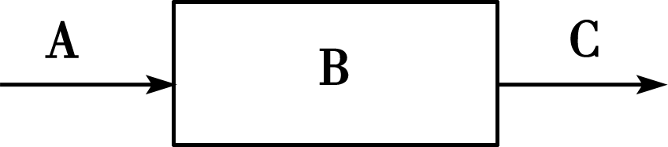
A．若B为肺，则A中流动脉血，C中流静脉血
B．若A、C都流动脉血，则B代表的一定是肾小球
C．若A为上腔静脉，C为肺动脉，则B中有防止血液倒流的瓣膜
D．若B为小肠，则C中的氧气含量增加，二氧化碳含量减少
14．欣欣同学学习了“生物圈中的动物”后，对以下四种动物及其气体交换部位进行了搭配，你认为其中搭配正确的是( A )
A．蚯蚓——体壁 B．乌龟——鳃 C．家鸽——肺和气囊 D．青蛙——鳃和皮肤
15．下列关于动物行为的叙述中正确的是( A )
A．动物的先天性行为是由遗传物质决定的
B．动物的学习行为一旦形成，就不会改变
C．具有社会行为的动物群体中，往往年长者是“首领”
D．孔雀开屏不属于动物个体间的信息交流
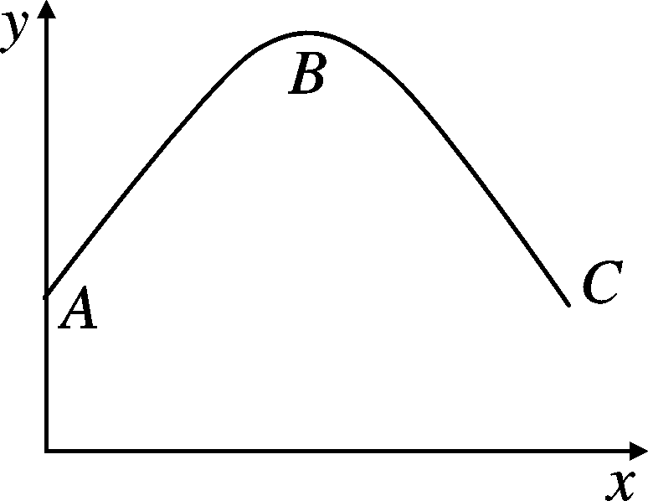
16．如图所示反映某生理过程或现象，以下叙述不正确的是( D )
A．若x表示家庭酿造葡萄酒时的温度变化，则曲线表示产酒量与温度变化的关系
B．若y表示饭后血液中葡萄糖含量变化，则BC段曲线是由于胰岛素的作用，血液中部分葡萄糖转化为糖原
C．在草→兔→狼的封闭草原生态系统中，若大量捕杀狼群，曲线表示一定时间内兔的数量变化
D．曲线表示菜豆种子在萌发成幼苗的过程中有机物含量的变化情况
17．下列关于动物的生殖、发育叙述中，错误的是( B )
A．鸟类的受精卵中能发育成胚胎的是胚盘
B．家蚕的发育过程属于不完全变态发育
C．大熊猫生殖发育的主要特点是胎生、哺乳
D．青蛙生殖发育特点是：体外受精、水中变态发育
18．人类能卷舌(A)与不能卷舌(a)是一对相对性状。这对基因在人群中应该是( B )
A．能卷舌个体的基因组成都是AA B．能卷舌个体的基因组成是AA或Aa
C．不能卷舌个体的基因组成都是Aa D．不能卷舌个体的基因组成是aa或Aa
19．艾滋病是由艾滋病毒导致的一种免疫缺陷综合征，目前还没有疫苗可以预防，也没有药物可以治愈，现已在我国蔓延，并呈上升的趋势，泸州也不例外。洁身自好是预防艾滋病的主要途径。下列关于艾滋病毒的叙述正确的是( A )
A．艾滋病毒进入人体内是一种抗原 B．艾滋病毒进入人体内是一种抗体
C．艾滋病毒可以进行分裂生殖 D．艾滋病毒能够独立生存
20．心血管健康需要大家共同关注，以下相关说法正确的是( A )
A．人的心血管健康状况既受遗传因素影响，也与生活习惯密切相关
B．饮酒会导致血液中红细胞数量增加，血液变稠，加重心脏负担
C．遇到突发心肌梗死的病人，应马上将病人抬上汽车送往医院
D．只要合理膳食，就不会患心血管疾病
二、非选择题(共60分)
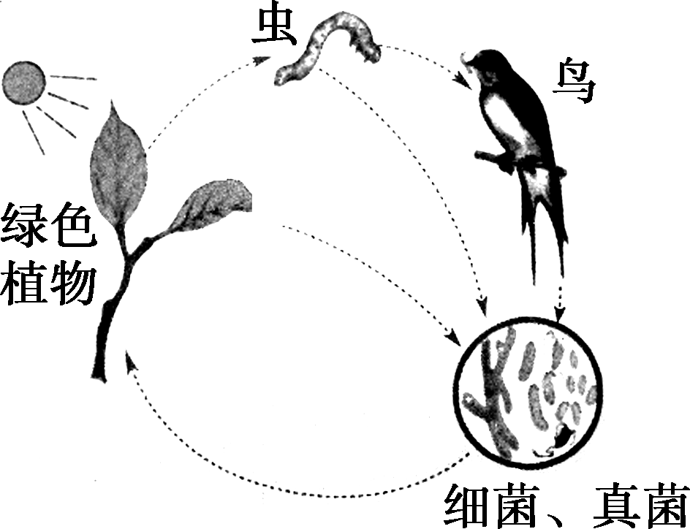
21．(7分)生产者、消费者和分解者的关系示意图如下，回答下列问题。
(1)图中有__一__条食物链，食物链的起始环节是__植物__。
(2)绿色植物能够制造有机物，作为__A__成分；细菌和真菌作为__C__成分，将枯枝败叶中有机物分解成无机物，可供植物重新利用。
A．生产者 B．消费者
C．分解者 D．非生物部分
(3)图中若加入阳光、空气、土壤等非生物部分，就构成了一个__生态系统__。
(4)俗话说：“早起的鸟儿有虫吃。”那么它们之间物质和能量流动的方向是：鸟__←__虫。(用箭头表示)
(5)一般情况下，虫与鸟的数量和所占比例是相对稳定的，这说明该系统具有一定的__自我调节__能力。
22．(8分)图甲中A、B、C表示某果树的三种不同的生理过程，图乙表示其叶片的结构。据图回答下列问题。
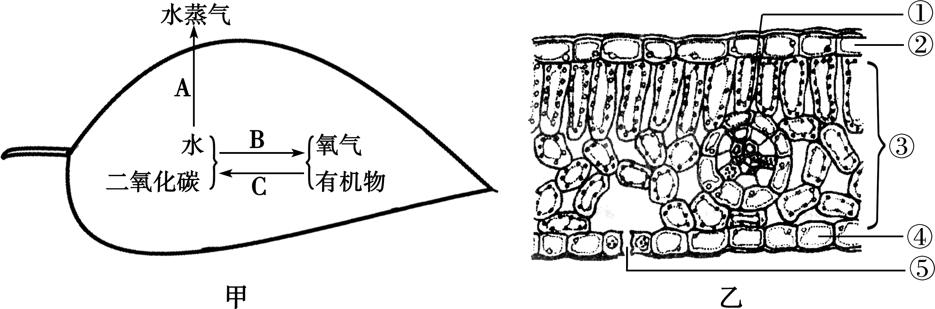
(1)植物根吸收的水分绝大多数以水蒸气的形式从叶片的[ ⑤ ]__气孔__(填图乙中的标号和名称)散失。
(2)图乙中③表示叶肉，是叶片进行光合作用的主要场所。原因是其细胞内含有大量的__叶绿体__(填细胞的结构名称)。
(3)如果在果树开花传粉期间，遇到连续的阴雨天气，不仅要影响果实和种子形成，减少果实数量，而且还会因主要影响C过程和[ B ]__光合__作用过程(填图甲中字母和名称)，降低果实品质。
(4)果实收获后，为了延长其保鲜期，可以进行低温贮存。低温贮存的目的是使果实的[ C ]__呼吸__作用(填图甲中字母和名称)减弱。
23．(10分）人体消化、呼吸、循环、泌尿等系统之间都存在着密切的联系。图一是人体的某些生理活动示意图，图中的a～f表示生理活动过程，序号①～⑤表示物质；图二为正常人的血糖含量变化曲线。请据图回答问题：
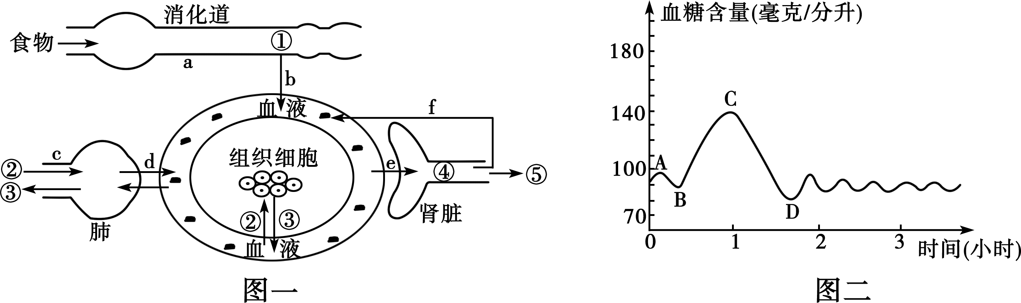
(1)食物链中的淀粉、蛋白质、脂肪必须经过图一中的[a]过程彻底消化后才能被人体吸收利用。若图中[①]表示蛋白质消化后的终产物，则[①]为__氨基酸__，其通过b过程进入血液。
(2)完成图一中的c过程是通过__呼吸运动__实现的。
(3)肺泡内的[②]经过图一中d过程进入血液，与__血红蛋白__结合运输到全身各处的组织细胞。血液经组织细胞后[②]的含量减少，血液变为__静脉__血。
(4)组织细胞产生的一些废物随血液循环流经肾脏，通过图一中的e过程形成[④]__原尿__，再经f过程形成[⑤]排出体外。排尿反射的中枢位于脊髓，正常的成年人能够有意识地控制排尿，说明__低级神经中枢的活动受大脑控制__。
(5)血糖含量的相对稳定对人体的生命活动十分重要。图二中CD段血糖含量下降的原因是__胰岛素分泌增加(能转化、利用、降低血糖浓度_)__。
24．(4分)生物兴趣小组探究“细菌对植物遗体的分解作用”，提出了甲、乙两个探究方案如下：(每套培养皿中放等量来自同一木头的锯木屑，且保持湿润)

方案 | 分组 | 培养皿 | 锯木屑 | 是否灭菌处理 | 是否接种细菌 | 培养环境
方案甲
A组 | 一套 | 5克 | 灭菌 | 不接种 | 无菌条件
B组 | 一套 | 5克 | 不灭菌 | 不接种 | 自然环境
方案乙
A组 | 一套 | 5克 | 灭菌 | 不接种 | 无菌条件
B组 | 一套 | 5克 | 灭菌 | 接种 | 无菌条件
请分析实验方案，回答下列问题：你认为方案__乙__更能说明问题，并简述理由：__略__。
解析：本题考查生物实验中对照实验的设计，难度较大。由题干可知该实验的自变量应设置是否存在该种细菌，方案甲内不能确定细菌种类；方案乙中单一变量为是否接种该种细菌，同时控制环境条件是无菌条件保证了变量一致，故乙方案更能说明问题，因其设计了对照实验、控制了单一变量、排除了无关因素的干扰。
25．(11分)下面是与生殖发育有关的示意图，请分析回答下列问题：
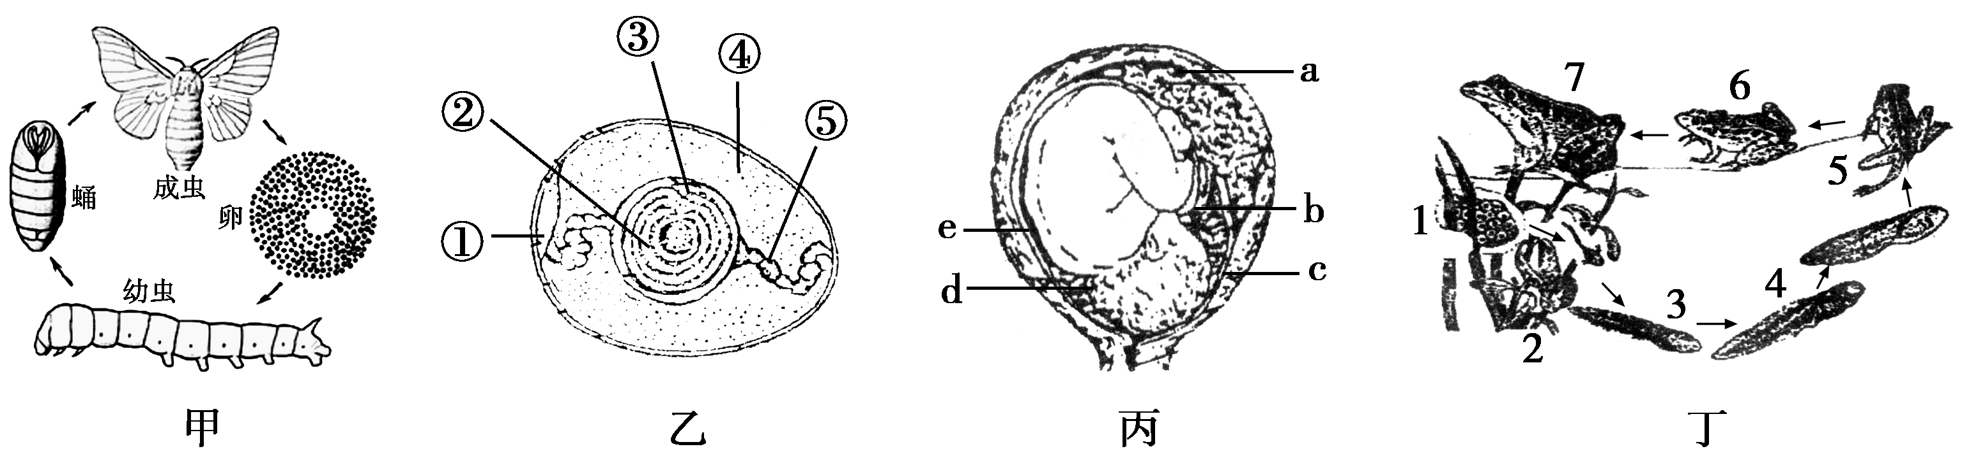
(1)图甲是家蚕的发育过程，它的发育要依次经过__卵→幼虫→蛹→成虫__四个时期，而且幼虫与成虫的形态结构和生活习性差异很大，像这样的变态发育过程称为__完全变态发育__。
(2)乙、丙两图所示结构反映了两种生殖方式，分别是__卵生、胎生__；在乙结构中，鸡卵进行胚胎发育的部位是[ ③ ]__胚盘__；在丙结构中，胎儿发育的场所是[ a ]__子宫__；胎儿发育成熟后，成熟的胎儿和胎盘从母体的阴道产出，这个过程叫做__分娩__。
(3)图丁示青蛙个体发育过程，它的起点是[ 1 ]__受精卵__，其幼体蝌蚪有尾，用鳃呼吸，只能生活在水中；随着发育的进行，还形成了能与空气进行气体交换的__肺__，发育为能上陆地生活的成蛙。
26．(10分)豌豆是孟德尔进行植物杂交实验使用最多的实验材料。现将两株紫花豌豆作为亲本进行杂交，收集种子种植下去，子代豌豆花色统计数据如图，请分析作答：
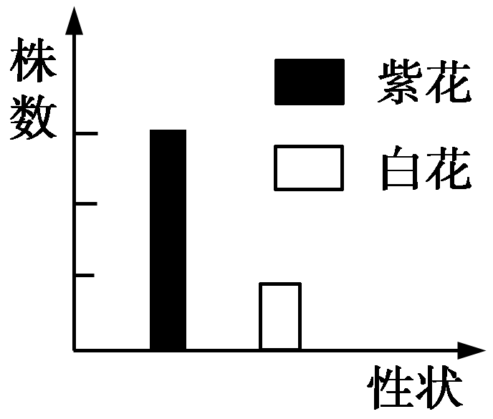
(1)在紫花与白花这对相对性状中，显性性状是__紫花__。
(2)生物的性状是由__基因__控制的。
(3)若显性基因用R表示，隐性基因用r表示，则子代紫花豌豆的基因组成是__RR、Rr__，基因组成为Rr的紫花豌豆在子代中出现的比例约为__50%或__。
(4)将同株豌豆所结的籽粒，随机分两组，分别种在肥沃和贫瘠的田地中，贫瘠田地中收获的豌豆大小的平均值明显小于肥沃田地中收获的豌豆大小的平均值，这种变异在生物学上称为__不遗传的变异__。
解析：本题考查生物的杂交实验，难度较大。(1)图中紫花∶白花＝3∶1，说明紫花是显性性状。(2)生物的性状是由生物的基因控制的。(3)亲代中都含有显性基因R和隐性基因r，所以子代紫花豌豆的基因组成为RR和Rr，基因组成Rr的紫花豌豆在子代中出现的比例为50%。(4)由于环境的影响而导致的变异，属于不可遗传的变异。
27．(10分)阅读下列资料，分析并回答问题。
资料一：2015年12月10日，中国科学家屠呦呦获得诺贝尔生理学或医学奖。屠呦呦成功从黄花蒿中提取青蒿素，青蒿素对疟疾抑制率达100%，已拯救数百万人的生命。疟疾是由疟原虫(一种单细胞动物)引起的，通过按蚊叮咬或输入带疟原虫的血液传染。预防疟疾的措施常有接种疫苗、防蚊驱蚊等。
资料二：今年4月13日21时55分，缅甸发生7.2级地震，西藏林芝市、日喀则市、拉萨市、山南地区等地震感强烈。地震发生后，政府迅速派出救援组织，参与抗震救灾工作。
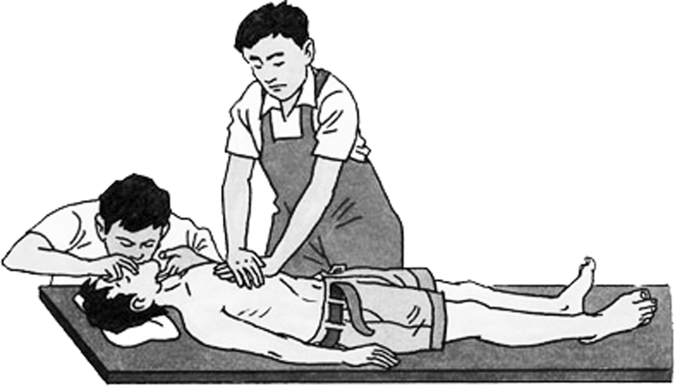
(1)从传染病的角度看，疟原虫是引起疟疾的__病原体__。
(2)从预防传染病的角度看，资料一中属于切断传播途径的措施是__防蚊驱蚊(或不输入带有疟原虫的血液)__。
(3)接种疫苗可使人体产生相应的__抗体__，这种免疫措施属于__特异性(或后天性或计划)__免疫。
(4)右图为医护人员对地震中心跳、呼吸骤停者进行抢救，用到的抢救方法是进行__胸外心脏按压__和人工呼吸，按压与呼气的比例为30∶2，以使病人尽快恢复心跳和呼吸。

